L’Effetto Yarkovsky
L'effetto Yarkovsky è la variazione dell'orbita di un corpo del Sistema Solare, dovuto alla combinazione dell'illuminazione da parte del Sole e della rotazione del corpo su se stesso.
Il fenomeno si basa sul fatto che un corpo che disperde calore nello spazio riceve una sorta di "rinculo" pari alla quantità di moto della radiazione emessa.
L'effetto Yarkovsky fu previsto dall'omonimo scienziato polacco attorno al 1900, è stato misurato per la prima volta nel 2003, effettuando osservazioni radar sull’asteroide 6489 Golevka, un corpo asteroidale con diametro di circa 500 metri avente un peso di circa 200 milioni di tonnellate. L’asteroide è stato osservato ripetutamente con la massima accuratezza possibile utilizzando il grande radiotelescopio di Arecibo (a Puerto Rico) e, grazie alla precisione delle misure e alla conoscenza esatta dei suoi parametri orbitali, è stato possibile valutare in 15 chilometri lo spostamento subito dall'asteroide fra il 1991 e il 2003 a causa dell'effetto Yarkovsky.
Ma come funziona il fenomeno fisicamente?
Se la superficie di un asteroide viene illuminata dal Sole, può riemettere parte della radiazione assorbita in direzione diversa da quella del Sole (se l'asteroide ruota su se stesso). In questo modo l'asteroide acquisterà o perderà momento angolare rispetto al Sole a seconda che ruoti su se stesso nello stesso senso o nel senso opposto rispetto al suo moto di rivoluzione (naturalmente considerando che gli assi di queste due rotazioni non siano perpendicolari).

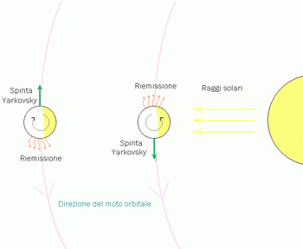
Schema del meccanismo dell'effetto Yarkovsky, dove si possono ben rilevare i cambiamenti di momento angolare.

Naturalmente, a causa delle minuscole forze in gioco (la forza esercitata dall'emissione di calore di un asteroide può ammontare a pochi grammi su una massa di milioni di tonnellate), l'effetto Yarkovsky è di piccola entità e dipende da una dozzina di fattori fra i quali: orientamento ed entità della rotazione, forma, albedo e capacità termica dell'asteroide.

La teoria dell’Effetto Yarkovsky

La teoria che sta alla base dell'Effetto Yarkovsky, si basa sulla nozione molto semplice che la superficie illuminata degli asteroidi (la superficie in cui è giorno) viene riscaldata dal Sole e si raffredda nella fase di non esposizione ai raggi solari (notte). A causa di questo fenomeno gli asteroidi tendono ad emettere una maggiore quantità di calore dalla zona superficiale che si trova a “pomeriggio”. Praticamente la parte più calda dell’oggetto cosmico irradia maggiore energia rispetto alla parte più fredda. Una situazione del tutto analoga si osserva ad esempio anche sulla Terra dove le temperature che si registrano durante il tramonto sono superiori a quelle che si hanno all'alba.
Lo squilibrio dovuto all’emissione di radiazione induce (o applica) una forza, che agisce sull’asteroide in una particolare direzione che dipende dall’orientazione dell’asse di rotazione e dal senso di spin.

Su un corpo sufficientemente piccolo tale spinta ha direzione opposta a quella dell’emissione termica e provoca una leggera accelerazione che finora non si era mai riusciti a misurare. La quantità di forza rilasciata è incredibilmente piccola, soprattutto considerando la massa complessiva degli asteroidi, ma nei 12 anni di osservazioni condotte su Golevka (come detto precedentemente il primo asteroide osservato con un radar), la piccola forza riscontrata ha causato una deviazione di 15 chilometri. Applicando la stessa forza per decine di milioni di anni l'effetto sull'orbita dell'asteroide è immenso, tanto che asteroidi che oggi orbitano fra Marte e Giove potrebbero diventare asteroidi vicini alla Terra.

La matematica dell’Effetto Yarkovsky

La formula matematica che descrive la forza dovuta all’Effetto Yarkovsky è la seguente:

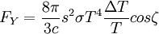

con s raggio fisico del meteoroide, σ la costante di Boltzmann, T è la temperatura media, ∆T è la differenza di temperatura tra le due facce del meteoroide e ζ è l’angolo tra l’asse di rotazione e la direzione normale all’orbita.

L’Effetto Yarkovsky Diurno e Stagionale

Recentemente si è scoperta una differenza nella determinazione dell’effetto sopra descritto e si è introdotto un nuovo termine. L’effetto Yarkovsky, viene indicato con il nome di Effetto Yarkovsky Diurno, per distinguerlo dall’ Effetto Yarkovsky Stagionale scoperto da Rubincam e Farinella nel 1998. Questa differenza di espressione nasce dal riscontro che la forza sprigionata, dipende dall’inclinazione dell’asse di spin del meteoroide.
Così come avviene sulla Terra, dove l’avvicendarsi delle stagioni è dettato dall’angolo che l’asse di rotazione forma con il piano di rivoluzione, per i meteoroide o asteroidi per considerevoli intervalli di tempo, si è riscontrato che uno degli emisferi risulta maggiormente esposto alla radiazione solare. Il calore accumulato durante questa fase viene reirradiato dall’emisfero “estivo”, spingendo l’oggetto tanto più intensamente quanto maggiore è l’area riscaldata.
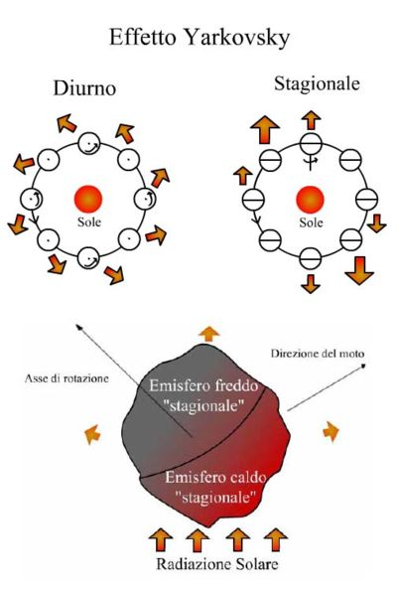
L’effetto interessa maggiormente meteoroidi di dimensioni inferiori al centimetro, perché in queste condizioni la spinta impressa dall’effetto stagionale è più intensa della forza attribuita all'Effetto Yarkovsky diurno. L’intensità non dipende dal moto di rotazione, ma dalla capacità termica del materiale di cui sono composti i meteoroidi e dalla loro albedo. Il momento torcente indotto dell'effetto Yarkovsky sui piccoli asteroidi può essere sufficiente a produrre una frantumazione degli stessi, un fatto più volte individuato dagli astronomi ma che solo nel marzo 2007 ha ricevuto una conferma sperimentale.

